无线网络覆盖
时间限制：3000 ms | 内存限制：65535 KB
难度：3
描述
我们的乐乐同学对于网络可算得上是情有独钟，他有一个计划，那就是用无线网覆盖郑州大学。
现在学校给了他一个机会，因此他要购买很多的无线路由。现在他正在部署某条大道的网络，而学校只允许把他的无线路由器放在路的正中间。我们默认这条大道是笔直的并且它在任何地方的宽度都一样。并且所有的路由器的覆盖面积是相同的。现在乐乐计算出这条大道的长和宽，以及路由器的覆盖半径，想请你帮忙，帮他计算出他最少要购买的路由器的数量。
注意：为了防止某种干扰，两台无线路由之间的最小距离不能小于1米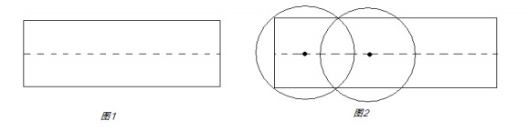
图1中为一条矩形的道路，中间的虚线代表中线。图2为最小覆盖的示意图。

输入
输入包括多组测试数据
第一部分：一个整数T(1<=T<=500)
第二部分：一共T行，每行包括三个整数L,D,R代表路的长，宽和覆盖半径（米）。
(1<=L<=100000),(1<=D<=50),(1<=R<=200)。
输出
对于每组测试数据输出各占一行，只有一个整数，表示最少的路由器数量。如果不能覆盖，请输出impossible
样例输入
2
40 6 5
40 10 5
样例输出
5
impossible

